|  |  |
| --- | --- |
| **Conferencia Mundial de Radiocomunicaciones (CMR-19) Sharm el-Sheikh (Egipto), 28 de octubre – 22 de noviembre de 2019** | **logo_S_** |
|  |  |
|  |  |
| SESIÓN PLENARIA | **Addéndum 1 al Documento 80(Add.13)-S** |
|  | **7 de octubre de 2019** |
|  | **Original: inglés** |
|  | |
| Japón | |
| Propuestas para los trabajos de la Conferencia | |
|  | |
| Punto 1.13 del orden del día | |

1.13 considerar la identificación de bandas de frecuencias para el futuro despliegue de las Telecomunicaciones Móviles Internacionales (IMT), incluidas posibles atribuciones adicionales al servicio móvil a título primario, de conformidad con la Resolución **238 (CMR-15)**;

Introducción

En este documento se presentan las propuestas del Japón para la banda de frecuencias 24,25‑27,5 GHz con arreglo al punto 1.13 del orden del día de la CMR-19.

Propuesta

Tal y como se indica en las Propuestas Comunes de la APT, el Japón es partidario de identificar la banda de frecuencias 24,25-27,5 GHz para las IMT a nivel mundial con arreglo al Método A2 que figura en el Informe de la RPC, y a una nueva Resolución de la CMR.

A fin de complementar esas Propuestas Comunes de la APT, el Japón propone una gama de frecuencias de la banda de servicio activo que se especificará en la Resolución **750 (Rev.CMR-19)** asociada con la Condición A2a (Medidas de protección del SETS (pasivo) en la banda de frecuencias 23,6‑24 GHz).

El Japón también propone determinadas disposiciones reglamentarias que deben especificarse en la nueva Resolución de la CMR asociadas a la Condición A2e del Informe de la RPC (Medidas de protección para las estaciones espaciales receptoras del SES y el SFS (Tierra-espacio). En el Anexo se explican con detalle los motivos de esta propuesta.

Además, el Japón propone disposiciones adicionales en la nueva Resolución de la CMR asociadas a las Condiciones A2c (Medidas de protección para las estaciones terrenas del SIE/SETS (25,5‑27 GHz (espacio-Tierra))) y A2g (Medidas de protección de múltiples servicios) del Informe de la RPC.

ARTÍCULO 5

Atribuciones de frecuencia

Sección IV – Cuadro de atribución de bandas de frecuencias  
(Véase el número 2.1)

MOD J/80A13A1/1#49841

5.338AEn las bandas de frecuencias 1 350‑1 400 MHz, 1 427‑1 452 MHz, 22,55‑23,55 GHz, 24,25-26,5 GHz, 30‑31,3 GHz, 49,7‑50,2 GHz, 50,4‑50,9 GHz, 51,4‑52,6 GHz, 81‑86 GHz y 92‑94 GHz, se aplica la Resolución **750** **(Rev.CMR‑19)**.     (CMR‑19)

**Motivos**: Para las medidas de protección del SETS (pasivo) en la banda de frecuencias 23,6‑24 GHz, se propone elegir la Opción 1 de la Condición A2a del Informe de la RPC teniendo en cuenta la banda de servicio activo 24,25-27,5 GHz en la Resolución **750 (Rev.CMR-19)**.

NOC J/80A13A1/2

5.536ALas administraciones que exploten estaciones terrenas de los servicios de exploración de la Tierra por satélite o de investigación espacial no reclamarán protección con respecto a las estaciones de los servicios fijo y móvil que explotan otras administraciones. Además, las estaciones terrenas que funcionan en los servicios de exploración de la Tierra por satélite o de investigación espacial tendrán en cuenta la versión más reciente de la Recomendación UIT‑R SA.1862.     (CMR-12)

**Motivos**: Se propone no elegir la Opción 2 de la Condición A2c del Informe de la RPC como medidas de protección para las estaciones terrenas del SIE/SETS (25,5-27 GHz (espacio-Tierra)).

NOC J/80A13A1/3

5.536B Las estaciones terrenas de Arabia Saudita, Austria, Bahrein, Bélgica, Brasil, China, Corea (Rep. de), Dinamarca, Egipto, Emiratos Árabes Unidos, Estonia, Finlandia, Hungría, India, Irán (República Islámica del), Irlanda, Israel, Italia, Jordania, Kenya, Kuwait, Líbano, Libia, Lituania, Moldova, Noruega, Omán, Uganda, Pakistán, Filipinas, Polonia, Portugal, República Árabe Siria, Rep. Pop. Dem. de Corea, Eslovaquia, Rep. Checa, Rumania, Reino Unido, Singapur, Suecia, Tanzanía, Turquía, Viet Nam y Zimbabwe que funcionan en el servicio de exploración de la Tierra por satélite, en la banda de frecuencias 25,5‑27 GHz, no reclamarán protección contra estaciones de los servicios fijo y móvil, ni obstaculizarán su utilización y desarrollo.     (CMR‑15)

**Motivos**: Se propone no elegir la Opción 2 de la Condición A2c del Informe de la RPC como medidas de protección para las estaciones terrenas del SIE/SETS (25,5-27 GHz (espacio-Tierra)).

NOC J/80A13A1/4

5.536CEn Argelia, Arabia Saudita, Bahrein, Botswana, Brasil, Camerún, Comoras, Cuba, Djibouti, Egipto, Emiratos Árabes Unidos, Estonia, Finlandia, Irán (República Islámica del), Israel, Jordania, Kenya, Kuwait, Lituania, Malasia, Marruecos, Nigeria, Omán, Qatar, República Árabe Siria, Somalia, Sudán, Sudán del Sur, Tanzanía, Túnez, Uruguay, Zambia y Zimbabwe, las estaciones terrenas del servicio de investigación espacial en la banda 25,5-27 GHz no reclamarán protección con respecto a las estaciones de los servicios fijo y móvil, ni restringirán su utilización y despliegue.     (CMR-12)

**Motivos**: Se propone no elegir la Opción 2 de la Condición A2c del Informe de la RPC como medidas de protección para las estaciones terrenas del SIE/SETS (25,5-27 GHz (espacio-Tierra)).

MOD J/80A13A1/5#49845

RESOLUCIÓN 750 (Rev.CMR-19)

Compatibilidad entre el servicio de exploración de la Tierra  
por satélite (pasivo) y los servicios activos pertinentes

La Conferencia Mundial de Radiocomunicaciones (Sharm el-Sheikh, 2019),

…

resuelve

1 que las emisiones no deseadas de estaciones puestas en servicio en las bandas de frecuencias y los servicios del Cuadro 1‑1 que figura a continuación no deberán rebasar los correspondientes límites indicados en dicho Cuadro, ateniéndose a las condiciones especificadas;

...

CUADRO 1-1

|  |  |  |  |
| --- | --- | --- | --- |
| Banda atribuida al SETS (pasivo) | Banda atribuida a los servicios activos | Servicio activo | Límites de la potencia de las emisiones no deseadas de las estaciones de servicios activos en un ancho de banda determinado en la banda atribuida al SETS (pasivo)1 |
| … |  |  |  |
| 23,6-24,0 GHz | 24,25-26,5 GHz | Móvil | [por determinar] dBW en los 200 MHz de la banda del SETS (pasivo) para estaciones base IMT5  [por determinar] dBW en los 200 MHz de la banda del SETS (pasivo) para estaciones móviles IMT5 |
| 1 El nivel de potencia de las emisiones no deseadas corresponde aquí al nivel medido en el puerto de la antena, a menos que se especifique en términos de potencia radiada total.  …  5 El nivel de potencia de emisión no deseada se mide por la potencia radiada total (PRT). La PRT se entiende aquí como la integral de la potencia transmitida en diferentes direcciones por toda la esfera de radiación. | | | |

**Motivos**: Para las medidas de protección del SETS (pasivo) en la banda de frecuencias 23,6‑24 GHz, se propone elegir la Opción 1 de la Condición A2a. En lo que se refiere a los valores por determinar, el Japón está estudiando la posibilidad de elegir un valor de la gama de –42 a   
–34 dB(W/200 MHz) para estaciones base IMT y un valor de la gama de –38 a   
–30 dB(W/200 MHz) para estaciones móviles IMT, respectivamente.

ADD J/80A13A1/6#49920

PROYECTO DE NUEVA RESOLUCIÓN [J/A113-IMT 26 GHZ] (CMR-19)

Telecomunicaciones móviles internacionales   
en la banda de frecuencias 24,25‑27,5 GHz

La Conferencia Mundial de Radiocomunicaciones (Sharm el-Sheikh, 2019),

considerando

...

*h)* que, en el marco de los preparativos de la CMR-19, el UIT-R ha estudiado la compartición y la compatibilidad con los servicios a que están atribuidas la banda de frecuencias 24,25-27,5 GHz y las bandas adyacentes, sobre la base de las características disponibles en ese momento;

*j)* que los resultados de los estudios de compatibilidad de los sistemas IMT-2020 realizados por el UIT-R son probabilísticos y que, por consiguiente, los parámetros de implantación de los sistemas IMT-2020 que atañen a la compatibilidad con los receptores de satélite podrán variar cuando se implanten y desplieguen efectivamente las redes IMT-2020;

*m)* que la elevación de apuntamiento del haz principal (eléctrico y mecánico) de las estaciones base en exteriores debe normalmente situarse por debajo del horizonte;

*n)* que en los estudios de compartición se supone que la cobertura de puntos de acceso en exteriores se logrará con el despliegue de estaciones base comunicantes con los terminales en tierra y un número muy limitado de terminales en interiores con elevación positiva, por lo que la elevación del haz principal de las estaciones base en exteriores se situará normalmente por debajo del horizonte y ofrecerá, por tanto, una alta discriminación hacia los satélites,

...

reconociendo

...

*b)* que en la Resolución **750 (Rev.CMR-19)** se fijan los límites de las emisiones no deseadas en la banda 23,6-24 GHz procedentes de las estaciones base IMT y las estaciones móviles IMT en la banda de frecuencias 24,25-26,5 GHz;

*c)* que el UIT-R ha demostrado la viabilidad de la compartición entre las IMT y el SES/SFS (Tierra-espacio) en la banda de frecuencias 24,25-27,5 GHz basándose en un conjunto de parámetros básicos, incluida la densidad de instalación de estaciones base IMT de 1 200 por 10 000 km2,

resuelve

...

2 que las estaciones base IMT deberán respetar los límites de PRT que figuran en el Cuadro 1. Además, el diagrama de antena de las estaciones base IMT deberá ajustarse aproximadamente a la envolvente definida en la Recomendación UIT-R M.2101, a saber:

CUADRO 1

Límites de PRT\* para las estaciones base IMT

|  |  |
| --- | --- |
| Bandas de frecuencias | dB(W/200 MHz) |
| 24,25-27,5 GHz | [7 como máximo] |
| \* La potencia radiada total (PRT) se entiende aquí como la integral de la potencia transmitida en diferentes direcciones por toda la esfera de radiación. Este límite es aplicable a todos los modos de funcionamiento previstos (es decir, potencia en banda máxima, apuntamiento eléctrico, configuración de portadora). | |

3 que, al implantar estaciones base IMT en exteriores, se adopten todas las medidas posibles[[1]](#footnote-1)\* para evitar apuntar al haz principal de cada antena transmisora por encima del horizonte, excepto cuando la antena de la estación base es sólo receptora,

invita al UIT‑R

2 a elaborar una Recomendación UIT-R para ayudar a las administraciones a proteger las estaciones terrenas del SIE/SETS existentes y futuras que utilizan la banda de frecuencias 25,5‑27 GHz;

3 a examinar periódicamente la incidencia de la evolución de las características técnicas y operativas de las IMT (incluido su despliegue y la densidad de estaciones base, teniendo en cuenta los parámetros básicos mencionados en el *reconocimiento c) supra*) en la compartición y la compatibilidad con otros servicios (por ejemplo, los servicios espaciales) y, si procede, a tener en cuenta los resultados de estos exámenes en la elaboración o revisión de las Recomendaciones e Informes del UIT-R, por ejemplo, sobre las características de las IMT.

**Motivos**: El Japón es partidario de identificar la banda de frecuencias 24,25-27,5 GHz para las IMT con las condiciones establecidas en la nueva Resolución de la CMR anterior.

ANEXO

Explicación detallada de los motivos de las propuestas   
del Japón asociadas con la Condición A2e

El Japón considera fundamental introducir la identificación de las IMT en la banda 24,25-27,5 GHz garantizando tanto la protección adecuada del SFS (Tierra-espacio) como el despliegue/funcionamiento de las IMT.

Teniendo en cuenta los estudios realizados por el UIT-R (por ejemplo, los estudios del GT 5/1) y los debates celebrados en la CPM19-2 y en el marco de la APT, el Japón opina que es necesario introducir determinadas condiciones técnicas en la NUEVA RESOLUCIÓN [J/A113-IMT 26 GHZ] (CMR-19) respecto de los cuatro (4) aspectos siguientes:

1) la potencia radiada total (PRT) de las estaciones base IMT (EB IMT);

2) el diagrama de antena de las EB IMT;

3) la inclinación eléctrica/orientación del haz principal de la antena y/o la inclinación mecánica/apuntamiento mecánico;

4) la densidad de instalación de EB IMT.

El Japón considera además que las opiniones y las condiciones propuestas a continuación están relacionadas entre sí en términos de protección adecuada de los receptores espaciales del SFS. Así pues, si una condición necesita atenuarse o incluso suprimirse, puede ser necesario revisar las demás como conjunto de condiciones.

# 1 Opinión y propuestas sobre las condiciones 1) y 2) *supra*

En los estudios del UIT-R, se utilizaron –5 dBW/200MHz (es decir, 25 dBm/200MHz) para el valor de PRT de una estación base IMT como valor de referencia, y se pudo suponer una potencia adicional de 5 dB para los estudios de sensibilidad. A continuación, según los resultados de los estudios del UIT-R, se encuentran márgenes positivos de entre 10 y 20 dB cuando se utiliza el valor de base. Basándose en este margen positivo relativamente grande, el Japón no insiste en mantener el valor por debajo de 0 dBW como límite de PRT.

En el caso del estudio japonés realizado en el marco del GT 5/1, Estudio C del Adjunto 3 al Anexo 3 al Documento 5-1/[478](https://www.itu.int/md/R15-TG5.1-C-0478/es), el margen se sitúa en torno a +15 dB. Si se tiene en cuenta ese margen como +15 dB se podría aumentar el valor de PRT hasta 10 dBW/200MHz   
(= −5 dBW/200MHz + 15 dB) como límite de PRT para estaciones base IMT y seguir protegiendo las estaciones espaciales del SFS.

Sin embargo, el Japón considera que tal vez no sea conveniente dar dicho margen (a saber, +15 dB) al límite de PRT en su conjunto, puede que también puede ser necesario tener en cuenta los márgenes para otros factores que interfieren en las estaciones espaciales del SFS utilizadas en los estudios de compartición y compatibilidad. Por ejemplo, cuando se permite que el haz de antena de las EB IMT apunte por encima del horizonte, el estudio japonés actualizado ADJUNTO al presente documento muestra que el margen antes mencionado de +15 dB se reduciría a un margen aproximado de +13 dB en el peor de los casos.

Basándose en la consideración anterior, el Japón considera que el valor de PRT de **7 dBW/200MHz** (= −5 dBW/200MHz + 12 dB) como máximo para las estaciones base IMT sería adecuado.

Además, en lo que respecta al modelo de diagrama de antena de las EB IMT, todos los estudios se realizan basándose en los supuestos del modelo de diagrama de antena de las estaciones base IMT que se indica en la Recomendación UIT-R M.2101 como parámetros de referencia y no se han realizado más estudios basados en modelos distintos de este modelo de diagrama de antena. Teniendo en cuenta el margen relativamente amplio total (el valor de PRT aumentado antes propuesto ya ha utilizado 12 dB), el Japón considera que la utilización del diagrama de antena en esta Recomendación sería adecuada como condiciones reglamentarias, pero cuando se incluya esta condición, es conveniente que en el texto se utilice el término «debería» como condición no obligatoria.

Propuesta

resuelve

2 que las estaciones base IMT deberán respetar los límites de PRT que figuran en el Cuadro 1. Además, el diagrama de antena de las estaciones base IMT deberá ajustarse aproximadamente a la envolvente definida en la Recomendación UIT-R M.2101, a saber:

CUADRO 1

Límites de PRT\* para las estaciones base IMT

|  |  |
| --- | --- |
| Bandas de frecuencias | dB(W/200 MHz) |
| 24,25-27,5 GHz | [7 como máximo] |
| \* La potencia radiada total (PRT) se entiende aquí como la integral de la potencia transmitida en diferentes direcciones por toda la esfera de radiación. Este límite es aplicable a todos los modos de funcionamiento previstos (es decir, potencia en banda máxima, apuntamiento eléctrico, configuración de portadora). | |

# 2 Opinión y propuesta sobre la condición 3) *supra*

Al igual que en la sección 1 anterior, seguirían existiendo algunos márgenes positivos incluso si el límite de PRT aumentara hasta 12 dB. Además, un estudio japonés preliminar sobre el impacto del haz apuntando por encima del horizonte (porcentaje medio de EU existente por encima del horizonte de las EB IMT: 10%) muestra que el nivel de degradación por la interferencia sería de hasta 2 dB en el caso de un ángulo de elevación de 15 grados y una probabilidad «media» (véase el Adjunto al presente documento). Además, el Japón considera que si se adopta una condición adecuada para el apuntamiento del haz de antena, no sería necesaria ninguna condición para la inclinación mecánica.

Basándose en lo anterior, el Japón preferiría no incluir un texto de la «condición de apuntamiento mecánico», y es apropiado incluir sólo un texto para la condición de orientación del haz principal como condición no obligatoria.

Propuesta

resuelve

3 que, al implantar estaciones base IMT en exteriores, se adopten todas las medidas posibles[[2]](#footnote-2)\* para evitar apuntar al haz principal de cada antena transmisora por encima del horizonte, excepto cuando la antena de la estación base es sólo receptora;

# 3 Opinión y propuesta sobre la condición 4) *supra*

El Japón considera que en la presente Resolución deberían mencionarse ciertos tipos de información para las administraciones sobre la densidad de instalación de las estaciones base IMT utilizadas en los estudios del UIT-R, ya que esta densidad es uno de los factores clave importantes de la interferencia en el receptor espacial del SFS. Sin embargo, el Japón considera al mismo tiempo que no convendría imponer este tipo de densidad como condición obligatoria, ya que se requeriría una duración a largo plazo para finalizar dicha densidad. Por consiguiente, el Japón apoya la inserción de los siguientes *invita al UIT-R* y *reconociendo*, a fin de ofrecer a cada administración la posibilidad de revisar la densidad de instalación de EB IMT, teniendo en cuenta los futuros estudios del UIT-R.

Propuesta

reconociendo

*c)* que el UIT-R ha demostrado la viabilidad de la compartición entre las IMT y el SES/SFS (Tierra-espacio) en la banda de frecuencias 24,25-27,5 GHz basándose en un conjunto de parámetros básicos, incluida la densidad de instalación de estaciones base IMT de 1 200 por 10 000 km2;

invita al UIT-R

3 a examinar periódicamente la incidencia de la evolución de las características técnicas y operativas de las IMT (incluido su despliegue y la densidad de estaciones base teniendo en cuenta los parámetros de referencia mencionados en el *reconociendo c)* anterior) en la compartición y la compatibilidad con otros servicios (por ejemplo, los servicios espaciales) y, si procede, a tener en cuenta los resultados de estos exámenes en la elaboración o revisión de las Recomendaciones e Informes del UIT-R, por ejemplo sobre las características de las IMT.

Adjunto al anexo

Estudio de compartición del servicio fijo por satélite (Tierra-espacio) y los sistemas IMT, incluidos los terminales de usuario de tipo   
dron, que funcionan en la banda 24,25-27,5 GHz

# 1 Características técnicas y operativas

En esta sección se indican las características técnicas y operativas utilizadas en el estudio.

## 1.1 Sistemas IMT que funcionan en la gama de frecuencias 24,25-27,5 GHz

Como se muestra en la Figura A-1, se evaluaron dos situaciones hipotéticas de interferencia. El modelo de situación a) sin terminales de usuario de tipo dron se basó en el mismo supuesto que el Estudio C del Adjunto 3 del Anexo 3 al Documento 5-1/[478](https://www.itu.int/md/R15-TG5.1-C-0478/es), mientras que el modelo de situación b) con terminales de usuario de tipo dron se basó en el uso de terminales de usuario de tipo dron con los parámetros especificados en el Cuadro A-1. Se supone que entre el (1) y el diez (10) por ciento de todos los terminales de usuario son de tipo dron. Se parte del supuesto que la altura de un terminal de usuario de tipo dron se distribuye uniformemente entre 1,5 y 50 metros desde el suelo. En este caso, se parte de que la simulación de transmisión simultánea de EB y EU es la utilizada en la Recomendación UIT-R M.2101.

Se parte de otros parámetros típicos de estaciones IMT interferentes y su entorno operativo, que se indican en el Cuadro A-2, con referencia a la información contenida en el Adjunto 2 al Documento 5-1/[36](https://www.itu.int/md/R15-TG5.1-C-0036/es).

FigurA A-1

**Situaciones hipotéticas de interferencia para el análisis**

1. **Situación hipotética sin EU de tipo dron b) Situación hipotética con EU de tipo dron**

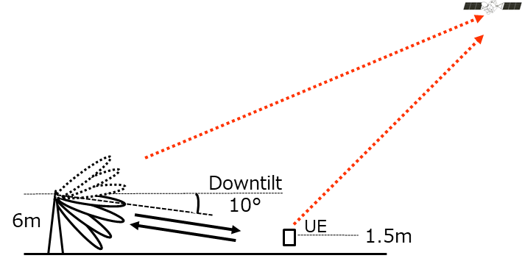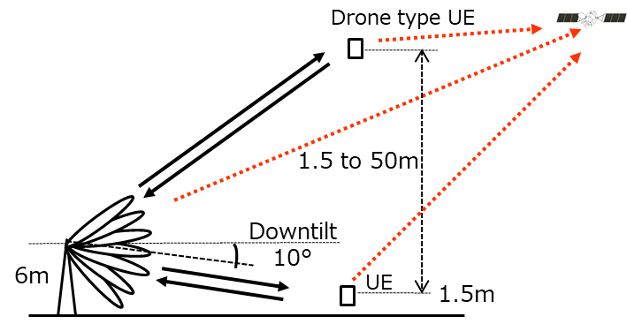

**Leyenda**:

Downtilt = Inclinación

UE = Equipo de usuario (EU)

EU de tipo dron

1,5 a 50 m

CUADRO A-1

Parámetros específicos para la utilización de terminales de usuario de tipo dron

|  |  |  |
| --- | --- | --- |
| Parámetros IMT | Punto de acceso  exterior suburbano | Punto de acceso  exterior urbano |
| Características de los terminales de usuario | | |
| Utilización del terminal de usuario de tipo dron para todos los terminales de usuario | 1 y 10 % | 1 y 10 % |
| Altura del terminal de usuario | 1,5 a 50 m  (distribución uniforme) | 1,5 a 50 m  (distribución uniforme) |
| Pérdidas debidas al cuerpo por el efecto de la proximidad | 0 dB | 0 dB |

Cuadro A-2

Parámetros típicos de las estaciones IMT y su entorno operativo

| Parámetro | EB | EU | Nota |
| --- | --- | --- | --- |
| Potencia máxima a la entrada de la antena | –65,0 dB(W/Hz) | –77,0 dB(W/Hz) | Calculada a partir del Cuadro 10 en el Adjunto 2 al Doc. 5‑1/36 (GT 5D)  48 dB(m/200 MHz) para EB  36 dB(m/200 MHz) para EU  En general, la densidad de p.i.r.e. del EU puede ser inferior al valor máximo, ya que la potencia de salida del transmisor del EU puede ser inferior a la potencia máxima de salida del transmisor como consecuencia del control de potencia. |
| Ganancia máxima de la antena | 23 dBi | 17 dBi | Calculada a partir del Cuadro 10 en el Adjunto 2 al Doc. 5‑1/36 (GT 5D)  Sistema de antenas 8x8 para EB  Sistema de antenas 4x4 para EU |
| Relación de instalación | 0,12 (BSs/km2) | 0,395 (UEs/km2) | Calculada a partir del Cuadro 14 en el Adjunto 2 al Doc. 5‑1/36 (GT 5D)  Densidad EB: 10 BSs/km2 (suburbano), 30 BSs/km2 (urbano)  Ra: 3% (suburbano), 7% (urbano)  Rb: 5%  (Ds\_EB\_suburbano \* Ra\_suburbano + Ds\_EB\_urbano \* Ra\_urbano) \* Rb  Densidad EU: 30 UEs/km2 (suburbano), 100 UEs/km2 (urbano)  (Ds\_EU\_suburbano \* Ra\_suburbano + Ds\_EU\_urbano \* Ra\_urbano) \* Rb |
| Factor de carga de red | 20% | N/A | 20% para análisis de área extensa |
| Factor de actividad DDT | 80% | 20% |  |
| Pérdida óhmica del sistema | 3 dB | 3 dB |  |
| Inclinación | 10 grados | N/A |  |
| Pérdida debida al cuerpo | N/A | 4 dB | Se aplica a la situación hipotética sin EU de tipo dron |
| Utilización del terminal de usuario en interiores | N/A | 5% |  |

## 1.2 Características técnicas y operativas del servicio fijo por satélite (Tierra-espacio) que funciona en las gamas de frecuencias 24,65-25,25 GHz y 27-27,5 GHz

Se dan por hecho los parámetros típicos del enlace ascendente del SFS que funciona en las bandas de frecuencias 24,65-25,25 GHz y 27-27,5 GHz, como se muestra en el Cuadro A-3 y como se han obtenido del Documento 5-1/[89](https://www.itu.int/md/R15-TG5.1-C-0089/es) del Grupo de Trabajo 4A. El nivel de interferencia aceptable en el receptor del satélite se supone entre –10,5, –6 y 0 dB del nivel de rudo del sistema del receptor del satélite para las diferentes probabilidades del 20% o promedio, 0,6% y 0,02%, respectivamente, que está siendo objeto de estudio en el marco del Grupo de Trabajo 4A.

Cuadro A-3

Parámetros típicos en el enlace ascendente del SFS

|  |  |  |
| --- | --- | --- |
| Parámetro | Valor | Nota |
| Satélite | Portadora #13, #14 | Doc. 5-1/89, 183 (GT 4A) |
| Frecuencia de recepción | 24,65-25,25, 27-27,5 GHz |  |
| Temperatura de ruido de sistema (*Tsys*) | 400 K |  |
| Ganancia de la antena del satélite de recepción (*Gr*) | Sección 1.1 del Anexo 1 de la Rec. UIT‑R S.672-4  LS = –25 | Valor de cresta 46,6 dBi |
| *G/T* del satélite | 20.58 dB/K |  |
| Relación interferencia/ruido (*I/N*) aceptable | –10,5 dB (20% o promedio)  –6 dB (0,6%)  0 dB (0,02%) | Doc. 5-1/411 (GT 4A) |
| Anchura de haz (–3 dB) | 0,80 grado |  |

## 1.3 Modelos de propagación para estudios de compartición y compatibilidad en las gamas de frecuencias 24,65-25,25 GHz y 27-27,5 GHz

La sección 3.3 de la Recomendación UIT-R P.2108 se aplica para calcular la distribución estadística pérdida debida a la ocupación del suelo cuando la situación de interferencia se produce de las estaciones IMT a una estación por satélite. Se utilizó para aplicar la pérdida debida a la ocupación del suelo con el fin de tomar su valor aleatorio sobre la base de la distribución de las estaciones para cada cálculo. La pérdida de entrada en edificios se calculó según lo dispuesto en la Recomendación UIT-R P.2109, donde se partió del supuesto conservador de que los edificios eran de tipo «tradicional». Además, se tomaron en consideración la pérdida básica de transmisión de espacio libre, la pérdida por dispersión del haz y la atenuación debida a los gases atmosféricos basándose en la Recomendación UIT-R P.619-3.

# 2 Metodología para calcular la interferencia combinada de sistemas IMT en el SFS (Tierra-espacio)

En la Figura A-2 se muestra la geometría correspondiente al análisis de la interferencia combinada en el enlace ascendente del SFS.

Figura A-2

**Geometría correspondiente al análisis de la interferencia combinada de enlace ascendente**

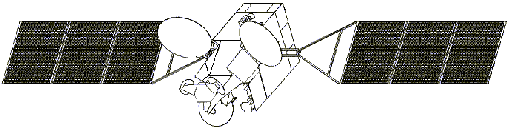

*ψ0*

the Earth

North

South

*x1*

*x2*

longitude

latitude

*y1*

*y2*

*ψ: off-axis angle*

3dB beam area

*H*

*R*

*α*

**Leyenda**:

Longitud

Latitud

Ángulo fuera del eje

Zona del haz 3dB

Norte

Sur

La Tierra

La metodología para calcular la relación potencia de interferencia combinada/ruido del sistema receptor, I/N, es la siguiente:

i)

Se repite la siguiente ecuación (A-1) para todas las estaciones IMT (*i*) en la Tierra visible (i=1, 2,.. N).

 (A‑1)

donde:

*Ii*: es la densidad espectral de potencia de interferencia (dB(W/Hz)) recibida en el satélite de cada estación IMT‑2020 instalada en la ubicación (*i*);

*PIMT*: es la potencia de transmisión (dB(W/Hz)) de una estación IMT‑2020. En el caso de las EB, se trata de la potencia máxima, para los EU, se trata de la potencia que puede calcularse utilizando la metodología de simulación de enlace ascendente que se indica con detalle en la Recomendación UIT-R M.2101;

*GIMT,i*: es la ganancia de la antena de estación de IMT‑2020 (dBi) correspondiente al ángulo de elevación al satélite, que puede calcularse utilizando la metodología de simulación detallada en la Recomendación UIT-R M.2101;

*PL,i*: es la pérdida básica de transmisión de espacio libre (dB) por el trayecto de interferencia desde la ubicación del despliegue IMT‑2020 simulada (*i*) al satélite que figura en la Recomendación UIT-R P.619;

*Abs,i*: atenuación debida a la dispersión del haz (dB) por el trayecto de interferencia entre el emplazamiento de implantación de las IMT simulado *(i)* y el satélite, detallada en la Recomendación UIT-R P.619;

*Ag,i*: atenuación debida a los gases atmosféricos (dB) por el trayecto de interferencia entre el emplazamiento de implantación de las IMT simulado *(i)* y el satélite, detallada en la Recomendación UIT‑R P.619;

*Lclutter,i*: pérdida debida a la ocupación del suelo aleatoria en el trayecto de interferencia para el emplazamiento *(i)* (dB), calculada utilizando la distribución acumulativa total de la pérdida debida a la ocupación del suelo, detallada en la Recomendación UIT-R P.2108;

*Lossbody*: es la pérdida debida al cuerpo del usuario (únicamente aplicable cuando se considera la transmisión desde los EU) (dB);

*PD*: discriminación de polarización (dB);

*Gsat,n*: es la ganancia de la antena de recepción de satélite (dBi) en la dirección de la ubicación del despliegue IMT‑2020 (*i*);

*N*: es el número de estaciones EB de IMT‑2020 o EU simuladas.

ii)

La densidad de potencia de interferencia combinada de EB o EU se calcula con ecuaciones (A‑2a) y (A-2b), respectivamente.

 (A-2a)

 (A-2b)

donde:

*Iagg\_BS*: es la densidad de potencia de interferencia combinada en el satélite receptor de las EB de IMT‑2020 (dB(W/Hz));

*Iagg\_UE*: es la densidad de potencia de interferencia combinada en el satélite receptor de los EU de IMT‑2020 (dB(W/Hz));

*PDL*: es el factor de actividad DDT de EB (como relación);

*PUL*: es el factor de actividad DDT de EU (como relación);

*NBS*: es el número de EB de IMT-2020 que se instalará en la parte visible de la Tierra;

*NUE*: es el número de EU de IMT-2020 que se instalará en la parte visible de la Tierra;

*Af*: es el factor de carga de red de IMT‑2020 (como relación);

*IBS,i*: es la densidad espectral de potencia de interferencia (dB(W/Hz)) recibida en el satélite de cada EB de IMT‑2020 instaladas en la ubicación (*i*);

*IUE,i*: es la densidad espectral de potencia de interferencia (dB(W/Hz)) recibida en el satélite de cada EU de IMT-2020 instaladas en la ubicación (*i*);

La densidad de potencia de interferencia combinada total de todas las EB y los EU se calcula con la ecuación (A-3).

 (A-3)

donde:

*Iagg*: es la densidad de potencia de interferencia combinada en el satélite receptor (dB(W/Hz));

**iii)**

La relación densidad de potencia de interferencia combinada/densidad de ruido del sistema receptor, *I*/*N*, se obtiene con la ecuación (A-4).

                dB (A-4)

donde:

*k*: es la constante de Boltzmann = –228,6 dB(W/K/Hz);

*Tsys*: es la temperatura de ruido del sistema de satélites (K).

Para obtener información más detallada sobre la metodología, véase el Estudio C en el Adjunto 3 al Anexo 3 al Documento 5-1/[478](https://www.itu.int/md/R15-TG5.1-C-0478/es).

Para obtener información más detallada sobre la metodología, véase el Estudio C en el Adjunto 3 al Anexo 3 al Documento 1/[478](https://www.itu.int/md/R15-TG5.1-C-0478/es).

# 3 Resultados provisionales

Tanto las EB IMT como los EU utilizaron antenas con conformación del haz. En la figura que aparece a continuación se muestra la distribución de la ganancia de antena de micro EB y EU dentro de la red IMT hacia un satélite en el caso de cinco ubicaciones con distintos ángulos de elevación y distribución en cada emplazamiento de despliegue. En la Figura A-3 se muestra la distribución de la ganancia de antena, a) desde 342 micro EB en 19 células hacia un satélite y b) desde 1 026 EU en las 19 células hacia un satélite, en el caso de la situación hipotética sin EU de tipo dron. En la Figura A-4 se muestra el resultado en el caso de la situación hipotética con EU de tipo dron. Las simulaciones se realizaron con 10 000 instantáneas basándose en la Recomendación UIT-R M.2101.

Figura A-3

**Distribución de la ganancia de antena desde una red IMT desplegada en las 19 células (342 micro EB)   
hacia satélite (en el caso de la situación hipotética sin EU de tipo dron)**

**a) Ganancia de antena de EB de IMT hacia satélite b) Ganancia de antena de EU IMT hacia satélite**

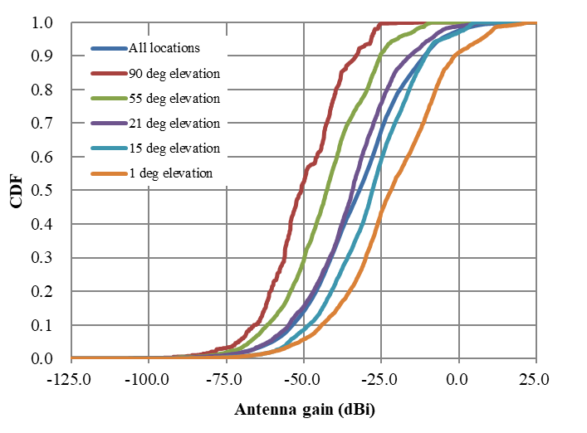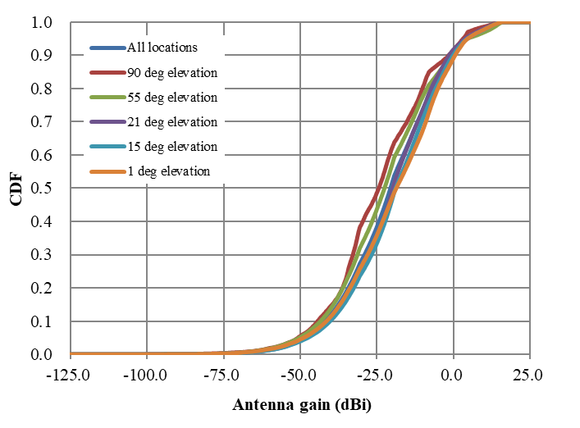

**Leyenda**:

Todas las ubicaciones

90º de elevación

55º de elevación

21º de elevación

15º de elevación

1º de elevación

Ganancia de antena (dBi)

Figura A-4

**Distribución de la ganancia de antena desde una red IMT desplegada en las 19 células (342 micro EB)   
hacia satélite (en el caso de la situación hipotética con EU de tipo dron (10% de todos los EU))**

**a) Ganancia de antena de EB de IMT hacia satélite b) Ganancia de antena de EU IMT hacia satélite**

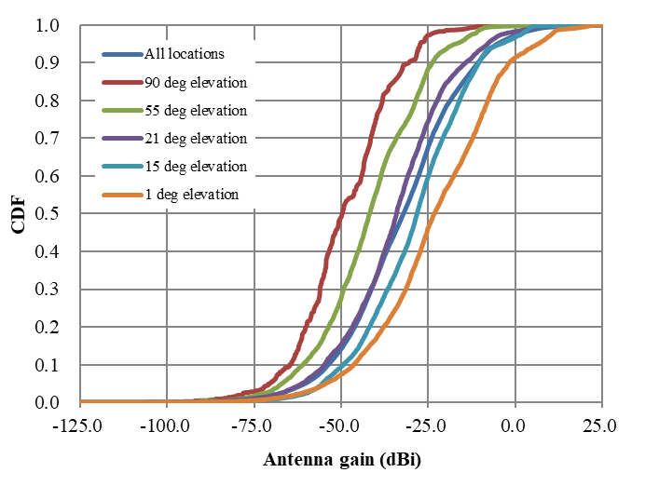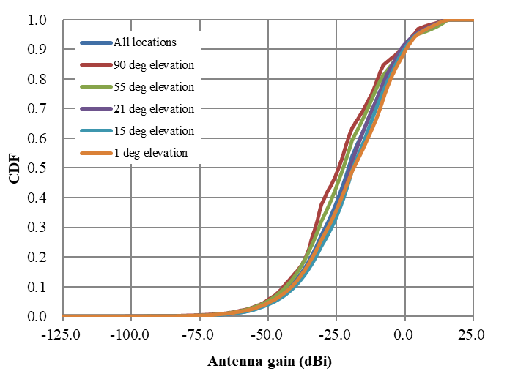

**Leyenda**:

Todas las ubicaciones

90º de elevación

55º de elevación

21º de elevación

15º de elevación

1º de elevación

Ganancia de antena (dBi)

# 4 Resultados de la simulación de la interferencia combinada de una red IMT distribuida en el SFS (Tierra-espacio)

En la Figura A-5 se muestra la interferencia combinada de una red IMT distribuida a un satélite calculada combinando cada valor *I* a escala resultante de las 19 células (342 micro EB) para cada emplazamiento de despliegue (*n*) dentro de la parte visible de la Tierra en el caso de la situación hipotética sin EU de tipo dron. Además, en las Figuras A-6 y A-7 se muestran los resultados en el caso de la situación hipotética de EU de tipo dron, cuyo percentil es 1 y 10 por ciento, respectivamente. En el Cuadro A-4 figura un resumen de la relación *I/N* combinada del sistema IMT‑2020 hacia el satélite receptor, donde las redes IMT están distribuidas dentro de las zonas visibles de la Tierra para los casos sin EU de tipo dron y con EU de tipo dron.

Figura A-5

***I/N* combinada del sistema IMT‑2020 dentro de la parte visible de la Tierra hacia el satélite receptor para los casos en que el haz principal del satélite apunte a ángulos de elevación de 90º, 45º y 15º con pérdida debida   
a la ocupación del suelo aleatoria (en el caso de la situación hipotética sin EU de tipo dron)**

**a) *I/N* combinada de EB en la parte visible de la Tierra b) *I/N* combinada de EU en la parte visible de la Tierra**

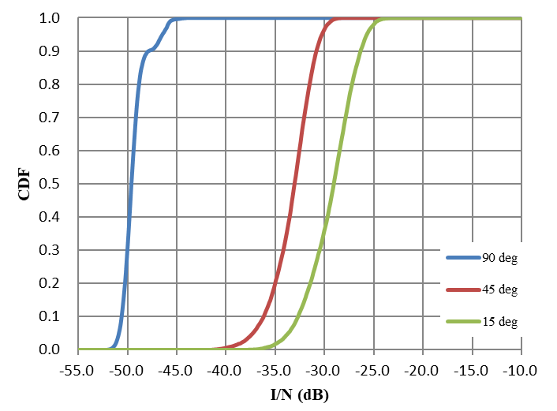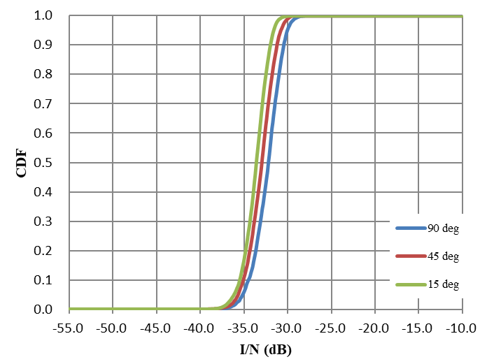

Figura A-6

***I/N* combinada del sistema IMT‑2020 dentro de la parte visible de la Tierra hacia el satélite receptor para los casos en que el haz principal del satélite apunte a ángulos de elevación de 90º, 45º y 15º con pérdida debida a la ocupación del suelo aleatoria (en el caso de la situación hipotética con EU de tipo dron (1% de todos los EU))**

**a) *I/N* combinada de EB en la parte visible de la Tierra b) *I/N* combinada de EU en la parte visible de la Tierra**

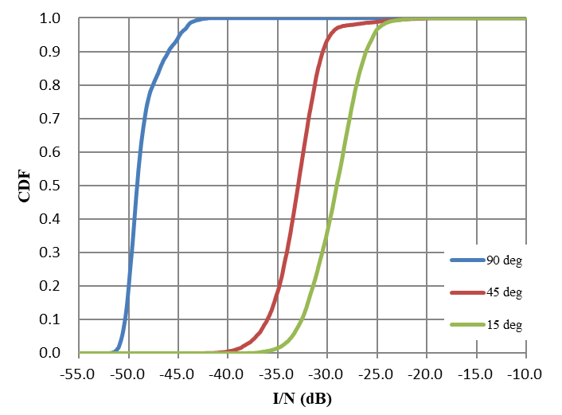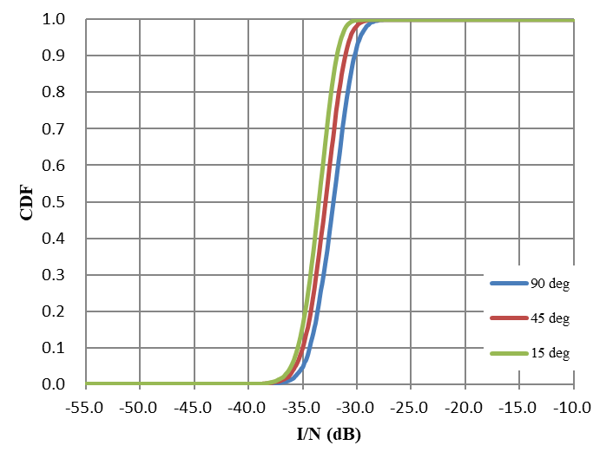

Figura A-7

***I/N* combinada del sistema IMT‑2020 dentro de la parte visible de la Tierra hacia el satélite receptor para los casos en que el haz principal del satélite apunte a ángulos de elevación de 90º, 45º y 15º con pérdida debida a la ocupación del suelo aleatoria (en el caso de la situación hipotética con EU de tipo dron (10% de todos los EU))**

**a) *I/N* combinada de EB en la parte visible de la Tierra b) *I/N* combinada de EU en la parte visible de la Tierra**

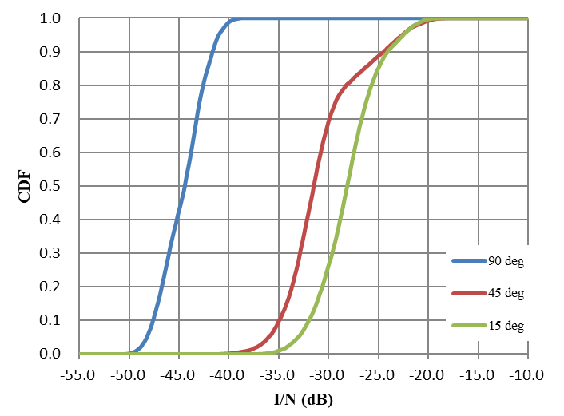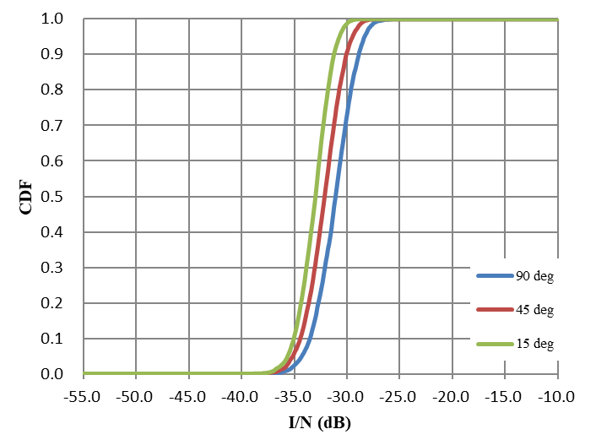

Cuadro A-4

Resumen de los resultados de la relación interferencia/ruido

|  |  |  |  |  |  |  |  |  |  |  |
| --- | --- | --- | --- | --- | --- | --- | --- | --- | --- | --- |
| Orienta-ción del haz principal del satélite (grados) | Proba-bilidad (%) | Criterios de protección del satélite I/N (dB) | Sin EU de tipo dron | | Con EU de tipo  dron (1%) | | Degrada-ción de *I/N* combinada  (2)-(1) (dB) | Con EU de tipo  dron (10%) | | Degradación de *I/N* combina-da  (3)-(1) (dB) |
| *I/N* combi-nada (dB) | Margen de interfe-rencia (dB) | *I/N* combina-da (dB) | Margen de interfe-rencia (dB) | *I/N* combi-nada (dB) | Margen de interferen-cia (dB) |
| 90 | 0,02 | 0 | –27,6 | 27,6 | –27,2 | 27,2 | 0,4 | –25,4 | 25,4 | 2,2 |
| 0,6 | –6 | –28,8 | 22,8 | –28,3 | 22,3 | 0,5 | –26,9 | 20,9 | 1,9 |
| 20 | –10,5 | –30,8 | 20,3 | –30,7 | 20,2 | 0,1 | –29,4 | 18,9 | 1,4 |
| media | –31,9 | 21,4 | –31,8 | 21,3 | 0,1 | –30,5 | 20,0 | 1,4 |
| 45 | 0,02 | 0 | –25,4 | 25,4 | –19,2 | 19,2 | 6,2 | –17,6 | 17,6 | 7,8 |
| 0,6 | –6 | –26,4 | 20,4 | –22,2 | 16,2 | 4,2 | –19,1 | 13,1 | 7,3 |
| 20 | –10,5 | –28,5 | 18,0 | –28,4 | 17,9 | 0,1 | –26,3 | 15,8 | 2,2 |
| media | –29,8 | 19,3 | –29,3 | 18,8 | 0,5 | –26,9 | 16,4 | 2,9 |
| 15 | 0,02 | 0 | –22,2 | 22,2 | –19,7 | 19,7 | 2,5 | –18,2 | 18,2 | 4,0 |
| 0,6 | –6 | –23,4 | 17,4 | –22,1 | 16,1 | 1,3 | –19,8 | 13,8 | 3,6 |
| 20 | –10,5 | –26,0 | 15,5 | –25,9 | 15,4 | 0,1 | –24,6 | 14,1 | 1,4 |
| media | –27,4 | 16,9 | –27,2 | 16,7 | 0,2 | –25,9 | 15,4 | 1,5 |

# 5 Resumen y análisis de los resultados

En este estudio se ha abordado una situación hipotética en que las estaciones IMT interfieren en satélites del SFS en escenario cofrecuencia. Las simulaciones de interferencia combinada de una red IMT hacia el satélite del SFS se han realizado en la banda de frecuencias 24,25-27,5 GHz teniendo en cuenta la utilización de EU de tipo dron. Este estudio ha proporcionado valores calculados de *I/N* para tres casos diferentes de ángulos de elevación del haz principal del satélite del SFS, a saber: 90º, 45º y 15º. El valor medio calculado de *I/N* fue inferior a –25,9 dB en cualquier ángulo de elevación, lo que satisface el criterio de protección a largo plazo de –10,5 dB para el SFS establecido por el GT 4A. Además, los valores calculados de *I/N* que no superaron las probabilidades de 0,6 y 0,02 % fueron inferiores a –19,1 y –17,6 dB, respectivamente, en cualquier ángulo de elevación, lo que satisface los criterios de protección a corto plazo de –6 y 0 dB para el SFS, respectivamente.

Se observa que el margen de interferencia fue de 15,4 dB (= degradación de 1,5 dB con respecto a la hipótesis de referencia) aun suponiendo el décimo percentil de todos los EU como de tipo dron, donde el valor medio calculado de *I/N* se obtuvo, en el peor de los casos, en los ángulos de elevación de 15º de la orientación del haz principal del satélite respecto de los criterios de protección del SFS a largo plazo (*I/N* –10,5 dB), mientras que el margen del caso más desfavorable fue 13,1 dB (= degradación de 7,3 dB con respecto a la hipótesis de referencia) en relación con los criterios de protección del SFS a corto plazo en el ángulo de elevación de 45º de la orientación del haz principal del satélite. Esto significa que el aumento de la cantidad de interferencia procedente de determinadas estaciones base IMT cuya antena apunta por encima del horizonte sería dominante.

Además, la probabilidad de interferencia puede variar según la relación de EU de tipo dron. Cuando la relación varía de 1 a 10 por ciento, se entiende que el margen en el caso más desfavorable varía de 16,7 dB a 15,4 dB (degradación de entre 0,2 y 1,5 dB con respecto a la hipótesis de referencia) en relación con los criterios de protección del SFS a largo plazo, y de 16,1 dB a 13,1 dB (degradación de entre 1,3 y 7,3 dB con respecto a la hipótesis de referencia) en relación con los criterios de protección del SFS a corto plazo.

Sobre la base de lo anterior, se podría llegar a la conclusión de que sigue habiendo un margen positivo de al menos 13,1 dB en el caso de que la relación de EU de tipo dron se sitúe 1 a 10 por ciento de todos los EU.

# 6 Conclusión

Se propone no restringir obligatoriamente la orientación del haz principal de antena de las estaciones base IMT por debajo del horizonte, en las opciones propuestas en el marco de la Condición A2e para proteger las estaciones espaciales receptoras del SFS (Tierra-espacio), con arreglo al punto 1.13 del orden del día de la CMR-19.

\_\_\_\_\_\_\_\_\_\_\_\_\_\_

1. \* Se supone que sólo un número muy limitado de estaciones móviles IMT se comunicarán con estaciones base IMT cuyo haz principal apunte por encima del horizonte. [↑](#footnote-ref-1)
2. \* Se supone que sólo un número muy limitado de estaciones móviles IMT se comunicarán con estaciones base IMT cuyo haz principal apunte por encima del horizonte. [↑](#footnote-ref-2)